Broj: 09 -
Sarajevo: 13.11.2023. godine

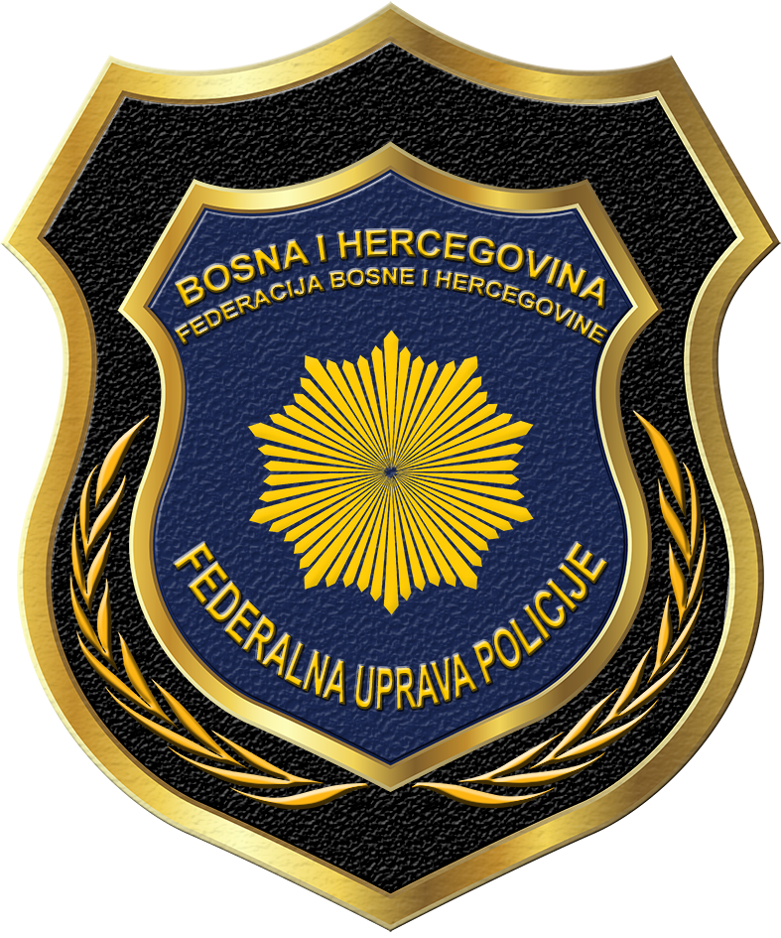

IZVOD IZ IZVJEŠTAJA
O RADU

FEDERALNE UPRAVE POLICIJE
ZA OKTOBAR 2023. GODINe

DIREKTOR
(po ovlaštenju Vlade FBiH)
GLAVNI INSPEKTOR

Vahidin Munjić

Sarajevo, Mehmeda Spahe broj 7
Tel. +387 33 280-020
www.fup.gov.ba
REZULTATI RADA

OTKRIVANJE I RASVJETLJAVANJE KRIVIČNIH DJELA

U izvještajnom periodu Federalna uprava policije je poduzimala planske operativne mjere i radnje na sprečavanju i otkrivanju krivičnih djela i provođenju istraga organizovanog kriminala, terorizma, nelegalne proizvodnje i stavljanja u promet opojnih droga, međukantonalnog kriminala i drugih krivičnih djela u vezi sa navedenim vidovima kriminala kao i otkrivanje, pronalaženje i hvatanje počinilaca navedenih krivičnih djela, te njihovo privođenje nadležnim organima, vršila uviđaje izvršenih krivičnih djela, prikupljanje dokaznih materijala i drugih tragova, kao i ostvarivanje policijske saradnje sa članicama INTERPOL-a, u okviru poslova iz svog djelokruga, te ostvarivanje saradnje sa pravosudnim organima, institucijama, agencijama i organima za provođenje zakona na svim nivoima u Bosni i Hercegovini.

U oktobru 2023. godine, službenici Federalne uprave policije podnijeli su nadležnim tužilaštvima 28 službenih izvještaja o počinjenim krivičnim djelima kojima su obuhvaćena 54 otkrivena krivična djela, protiv 38 lica. Poredeći sa rezultatima rada iz istog perioda 2022. godine došlo je do smanjenja broja podnesenih izvještaja o počinjenom krivičnom djelu za 5 ili 15,2%, broja otkrivenih krivičnih djela koji je manji za 36 ili 40%, te broja prijavljenih lica koji je manji za 13 ili 25,5%.

 | OKTOBAR 2022. | OKTOBAR 2023. | +/- | +/-%
Broj podnesenih izvještaja o počinjenim krivičnim djelima | 33 | 28 | -5 | -15,2%
Broj otkrivenih krivičnih djela | 90 | 54 | -36 | -40,0%
Broj prijavljenih lica | 51 | 38 | -13 | -25,5%

PREGLED RADA PO OSNOVNIM ORGANIZACIONIM JEDINICAMA
FEDERALNE UPRAVE POLICIJE

Posmatrajući rezultate rada osnovnih organizacionih jedinica u segmentima: podnesenih službenih izvještaja o počinjenom krivičnom djelu, broju prijavljenih krivičnih djela i broju prijavljenih lica, u oktobru 2023. godine, evidentirano je povećanje u Sektoru za podršku, po svim posmatranim segmentima rada.

NAZIV ORGANIZACIONE JEDINICE | Broj službenih izvještaja |  | Broj krivičnih djela |  | Broj prijavljenih lica
NAZIV ORGANIZACIONE JEDINICE | OKTOBAR 2022. | OKTOBAR 2023. | OKTOBAR 2022. | OKTOBAR 2023. | OKTOBAR 2022. | OKTOBAR 2023.
Federalna istražna služba kriminalističke policije | 9 | 14 | 55 | 32 | 26 | 20
Sektor za podršku | 0 | 1 | 0 | 2 | 0 | 1
Terenski ured Sarajevo | 9 | 7 | 11 | 10 | 9 | 7
Terenski ured Mostar | 12 | 5 | 21 | 9 | 13 | 9
Terenski ured Tuzla | 3 | 1 | 3 | 1 | 3 | 1
UKUPNO | 33 | 28 | 90 | 54 | 51 | 38

TABELARNI PREGLED PO ISTRAŽNIM ORGANIZACIONIM JEDINICAMA
FEDERALNE UPRAVE POLICIJE

U okviru rada na otkrivanju i dokumentovanju krivičnih djela, te pronalaženju i privođenju počinilaca, a u domenu zakonskih obaveza i nadležnosti, u izvještajnom periodu istražne organizacione jedinice Federalne uprave policije zaprimile su 159 naredbi / zahtjeva nadležnih sudova / tužilaštava po kojima su postupali, 209 predmeta / istraga koje su otvorene Odlukom o otvaranju predmeta, kao i 76 predmeta koji su u predistražnoj fazi, dok u izvještajnom mjesecu nije bilo aktivnosti u vezi sa otvorenim istragama u kojima se primjenjuju posebne istražne radnje (PIR).

Istražna organizaciona jedinica - OKTOBAR 2023. - | Naredbe / zahtjevi sudova i tužilaštava | Operativno-taktičke akcije predmeti/istrage u kojima se primjenjuju PIR u izvještajnom periodu, a koje nisu okončane Izvještajem o počinjenom KD | Predmeti otvoreni odlukom o otvaranju predmeta | Predmeti u predistražnoj fazi rada
Federalna istražna služba kriminalističke policije | 73 | 0 | 91 | 46
Sektor za podršku | 18 | 0 | 20 | 2
Terenski ured Sarajevo | 34 | 0 | 71 | 10
Terenski ured Mostar | 31 | 0 | 26 | 1
Terenski ured Tuzla | 3 | 0 | 1 | 17
UKUPNO | 159 | 0 | 209 | 76

PROCESNE ISTRAŽNE RADNJE PO PREDMETIMA – USPOREDBA

U izvještajnom periodu organizacione jedinice Federalne uprave policije koje se bave istragama evidentirale su 22 izjave uzetih od osumnjičenih lica, 168 izjava od svjedoka, 12 lica je lišeno slobode, te su izvršeni pretresi 16 objekata, odnosno putničkih motornih vozila, kao i 13 pretresa lica.

NAZIV ORGANIZACIONE JEDINICE | Broj uzetih izjava od osumnjičenih |  | Broj uzetih izjava od svjedoka |  | Broj lica lišenih slobode |  | Broj izvršenih pretresa objekata/p.m.v. |  | Broj izvršenih pretresa lica
NAZIV ORGANIZACIONE JEDINICE | OKTOBAR 2022. | OKTOBAR 2023. | OKTOBAR 2022. | OKTOBAR 2023. | OKTOBAR 2022. | OKTOBAR 2023. | OKTOBAR 2022. | OKTOBAR 2023. | OKTOBAR 2022. | OKTOBAR 2023.
Federalna istražna služba kriminalističke policije | 30 | 15 | 98 | 65 | 22 | 6 | 27 | 9 | 20 | 7
Sektor za podršku | 0 | 0 | 13 | 2 | 0 | 0 | 0 | 0 | 0 | 0
Terenski ured Sarajevo | 11 | 0 | 59 | 78 | 0 | 1 | 0 | 3 | 0 | 1
Terenski ured Mostar | 12 | 6 | 50 | 17 | 3 | 5 | 10 | 4 | 1 | 5
Terenski ured Tuzla | 5 | 1 | 12 | 6 | 2 | 0 | 1 | 0 | 3 | 0
UKUPNO | 58 | 22 | 232 | 168 | 27 | 12 | 38 | 16 | 24 | 13

STRUKTURA OTKRIVENIH KRIVIČNIH DJELA I PRIJAVLJENIH LICA

FEDERALNA UPRAVA POLICIJE - OKTOBAR 2023.
NAZIV KRIVIČNOG DJELA | UKUPNO PRIJAVLJENIH DJELA | UKUPNO PRIJAVLJENIH LICA | BROJ LICA LIŠENO SLOBODE
KZ BIH
Čl. 173. Ratni zločin protiv civilnog stanovništva | 1 | 1 | 0
Čl. 180. Individualna krivična odgovornost | 1 | 0 | 0
KZ F BIH
Čl. 163. Izazivanje narodnosne, rasne i vjerske mržnje, razdora ili netrpeljivosti | 1 | 1 | 1
Čl. 173. Lahka tjelesna ozljeda | 1 | 0 | 0
Čl. 180. Otmica | 6 | 6 | 5
Čl.183. Ugrožavanje sigurnosti | 1 | 1 | 0
Čl.193.Nedozvoljeno korišćenje ličnih podataka | 1 | 1 | 0
Čl. 238. Neovlašćena proizvodnja i stavljanje u promet opojnih droga | 4 | 3 | 3
Čl.239.Posjedovanje i omogućavanje uživanja opojnih droga | 4 | 4 | 3
Čl. 268. Obmana pri dobijanju kredita ili drugih pogodnosti | 5 | 4 | 0
Čl.272.Pranje novca | 2 | 0 | 0
Čl. 286. Krađa | 2 | 2 | 0
Čl. 294. Prijevara | 2 | 2 | 0
Čl. 295. Iznuda | 1 | 0 | 0
Čl. 348. Davanje lažnog iskaza | 1 | 1 | 0
Čl. 359. Napad na službenu osobu u vršenju poslova sigurnosti | 1 | 1 | 0
Čl. 362. Nasilničko ponašanje | 1 | 0 | 0
Čl. 373. Krivotvorenje isprave | 9 | 5 | 0
Čl. 383. Zloupotreba položaja ili ovlašćenja | 4 | 4 | 0
Čl. 395. Računalna prijevara | 2 | 0 | 0
Čl. 397. Neovlašćeni pristup zaštićenom sustavu i mreži elektronske obrade podataka | 2 | 2 | 0
Ostala KD prema KZ FBiH | 1 | 0 | 0
KD iz drugih posebnih zakona (ukupno) | 1 | 0 | 0
UKUPNO KZ BIH I KZ FBIH | 54 | 38 | 12

PREGLED KRIVIČNIH DJELA PO ORGANIZACIONIM JEDINICAMA
FEDERALNE UPRAVE POLICIJE

FEDERALNA ISTRAŽNA SLUŽBA KRIMINALISTIČKE POLICIJE - OKTOBAR 2023.
NAZIV KRIVIČNOG DJELA | UKUPNO PRIJAVLJENIH DJELA | UKUPNO PRIJAVLJENIH LICA | BROJ LICA LIŠENO SLOBODE
KZ F BIH
Čl. 173. Lahka tjelesna ozljeda | 1 | 0 | 0
Čl. 180. Otmica | 1 | 1 | 0
Čl.183. Ugrožavanje sigurnosti | 1 | 1 | 0
Čl. 238. Neovlašćena proizvodnja i stavljanje u promet opojnih droga | 3 | 3 | 3
Čl.239.Posjedovanje i omogućavanje uživanja opojnih droga | 4 | 4 | 3
Čl. 268. Obmana pri dobijanju kredita ili drugih pogodnosti | 4 | 4 | 0
Čl.272.Pranje novca | 2 | 0 | 0
Čl. 294. Prijevara | 2 | 2 | 0
Čl. 295. Iznuda | 1 | 0 | 0
Čl. 362. Nasilničko ponašanje | 1 | 0 | 0
Čl. 373. Krivotvorenje isprave | 6 | 2 | 0
Čl. 383. Zloupotreba položaja ili ovlašćenja | 1 | 1 | 0
Čl. 395. Računalna prijevara | 2 | 0 | 0
Čl. 397. Neovlašćeni pristup zaštićenom sustavu i mreži elektronske obrade podataka | 2 | 2 | 0
Ostala KD prema KZ FBiH | 1 | 0 | 0
UKUPNO | 32 | 20 | 6

TERENSKI URED SARAJEVO ZA PODRUČJE KANTONA SARAJEVO, BOSANSKO-PODRINJSKOG KANTONA, SREDNJOBOSANSKOG KANTONA I ZENIČKO-DOBOJSKOG KANTONA - OKTOBAR 2023.
NAZIV KRIVIČNOG DJELA | UKUPNO PRIJAVLJENIH DJELA | UKUPNO PRIJAVLJENIH LICA | BROJ LICA LIŠENO SLOBODE
KZ FBIH
Čl. 238. Neovlašćena proizvodnja i stavljanje u promet opojnih droga | 1 | 0 | 0
Čl. 268. Obmana pri dobijanju kredita ili drugih pogodnosti | 1 | 0 | 0
Čl. 359. Napad na službenu osobu u vršenju poslova sigurnosti | 1 | 1 | 0
Čl. 373. Krivotvorenje isprave | 3 | 3 | 0
Čl. 383. Zloupotreba položaja ili ovlašćenja | 3 | 3 | 0
KD iz drugih posebnih zakona (ukupno) | 1 | 0 | 0
UKUPNO | 10 | 7 | 0

TERENSKI URED MOSTAR ZA PODRUČJE UNSKO-SANSKOG,HERCEGOVAČKO-NERETVANSKOG, ZAPADNOHERCEGOVAČKOG KANTONA I KANTONA 10 - OKTOBAR 2023.
NAZIV KRIVIČNOG DJELA | UKUPNO PRIJAVLJENIH DJELA | UKUPNO PRIJAVLJENIH LICA | BROJ LICA LIŠENO SLOBODE
KZ FBiH
Čl. 163. Izazivanje narodnosne, rasne i vjerske mržnje, razdora ili netrpeljivosti | 1 | 1 | 1
Čl. 180. Otmica | 5 | 5 | 5
Čl. 286. Krađa | 2 | 2 | 0
Čl. 348. Davanje lažnog iskaza | 1 | 1 | 0
UKUPNO | 3 | 3 | 0

TERENSKI URED TUZLA ZA PODRUČJE TUZLANSKOG I POSAVSKOG KANTONA - OKTOBAR 2023.
NAZIV KRIVIČNOG DJELA | UKUPNO PRIJAVLJENIH DJELA | UKUPNO PRIJAVLJENIH LICA | BROJ LICA LIŠENO SLOBODE
KZ FBiH
Čl.193.Nedozvoljeno korišćenje ličnih podataka | 1 | 1 | 0
UKUPNO | 1 | 1 | 0

SEKTOR ZA PODRŠKU - OKTOBAR 2023.
NAZIV KRIVIČNOG DJELA | UKUPNO PRIJAVLJENIH DJELA | UKUPNO PRIJAVLJENIH LICA | BROJ LICA LIŠENO SLOBODE
KZ BiH
Čl. 173. Ratni zločin protiv civilnog stanovništva | 1 | 1 | 0
Čl. 180. Individualna krivična odgovornost | 1 | 0 | 0
UKUPNO | 1 | 0 | 0

FEDERALNA UPRAVA POLICIJE

